前后端概念和交互流程概念图
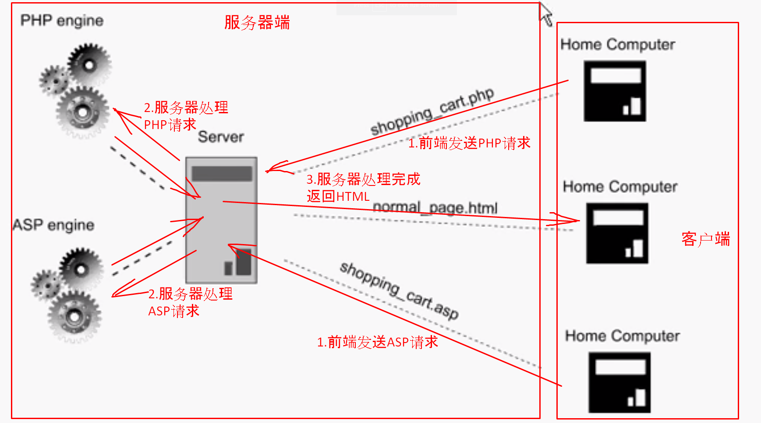
https://www.youtube.com/watch?v=2AzmgHV4uuc

